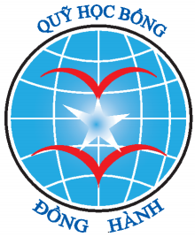
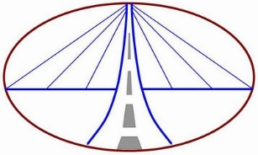
QUỸ HỌC BỔNG ĐỒNG HÀNH-CDP
16, rue de Petit-Musc
75004 Paris

THÔNG BÁO CHƯƠNG TRÌNH HỌC BỔNG ĐH-CDP
HỌC KỲ II, NĂM HỌC 2019-2020

I. Giới thiệu về Quỹ học bổng Đồng Hành - Cầu Đường Pháp
Quỹ học bổng Đồng Hành được thành lập từ năm 2001 bởi một nhóm sinh viên Việt Nam du học tại Pháp với mong muốn giúp đỡ các bạn sinh viên, học sinh ở Việt Nam, có hoàn cảnh khó khăn và hiếu học. Học bổng được trao vào cuối mỗi kì học dựa trên kết quả xét tuyển hồ sơ của kì học đó.
Năm 2009, Đồng Hành bắt đầu dự án hợp tác lâu dài với nhóm Cầu Đường Pháp (CDP) đưa ra chương trình “Quỹ Học Bổng Đồng Hành-CDP’’ dành riêng cho sinh viên của trường Đại học Giao thông vận tải.
II. Chương trình học bổng Đồng Hành học kì II năm học 2019 – 2020
Trong học kỳ II năm học 2019-2020 này, Quỹ học bổng Đồng Hành-CDP sẽ gửi đến các bạn những suất học bổng nhằm động viên khuyến khích các bạn học sinh, sinh viên nghèo vượt khó vươn lên trong học tập.
Đối tượng: Sinh viên năm thứ nhất và năm thứ hai của trường Đại học Giao thông vận tải (cơ sở 1 và 2)
Hình thức thực hiện: Sinh viên nộp hồ sơ trực tuyến tại trang web https://donghanh.net. Lưu ý : Đồng Hành không nhận hồ sơ giấy.
Tiêu chuẩn xét chọn:
- Hoàn cảnh gia đình khó khăn
- Tư cách đạo đức tốt, học lực từ khá trở lên
- Các sinh viên đã nhận học bổng Đồng Hành có thể tiếp tục xin học bổng trong kì này.
Giá trị học bổng: 3.500.000 đồng/suất/kỳ
Thời gian nhận hồ sơ: Hồ sơ cần được cập nhật đầy đủ trước 23h59 ngày 28/05/2020.
Kết quả xét chọn: Kết quả học bổng sẽ được thông báo tại các trường và tại trang web https://donghanh.net dự kiến vào cuối tháng 7. Thời gian và hình thức trao học bổng sẽ được thông báo sau.
III. Liên hệ
Sinh viên truy cập vào trang web https://donghanh.net để được hướng dẫn cụ thể trong quá trình làm hồ sơ.
Các bạn sinh viên sẽ tìm thấy câu trả lời cho hầu hết câu hỏi của mình tại https://donghanh.net/hoidap/. Nếu vẫn không tìm thấy câu trả lời, các bạn có thể gửi thắc mắc của mình tới địa chỉ contact@donghanh.net, hoặc liên hệ với đại diện của Đồng Hành tại trường Đại học Giao thông Vận tải Phân hiệu tại TP.HCM tại: phòng 6D3 (Điện thoại: (028)37360564 )
Ngoài ra, sinh viên có thể cập nhật thông tin và trực tiếp đặt câu hỏi tại nhóm “Dong-Hanh Scholarship Association” của quỹ trên facebook.

Paris, ngày 28/04/2020
Chủ tịch Quỹ HB Đồng Hành
Lê Hồng Thái
(đã kí)

